I Пояснительная записка

Под внеурочной деятельностью следует понимать образовательную деятельность, направленную на достижение планируемых результатов освоения ФГОС НОО, ФГОС ООО, ФГОС СОО (предметных, метапредметных и личностных), осуществляемую в формах, отличных от урочной.
План внеурочной деятельности определяет содержательное наполнение направлений
внеурочной деятельности, учебное время, отводимое на реализацию внеурочной деятельности, общий объем нагрузки обучающихся в классах, реализующих ФГОС НОО, ФГОС ООО, ФГОС СОО.
Внеурочная деятельность организуется в соответствии со следующими нормативными документами и методическими рекомендациями:
- Законом Российской Федерации от 29.12.2012 № 273 «Об образовании в Российской Федерации».
- Приказ Минпросвещения России от 31.05.2021 № 287 «Об утверждении федерального государственного образовательного стандарта основного общего образования» (Зарегистрировано в Минюсте России 05.07.2021 № 64101) - http://www.consultant.ru/document/cons_doc_LAW_389560/.
- Письмо Министерства просвещения Российской Федерации от 05.07.2022г.
№ТВ–1290/03 «О направлении методических рекомендаций» (Информационно- методическое письмо об организации внеурочной деятельности в рамках реализации обновленных федеральных государственных образовательных стандартов начального общего и основного общего образования).
- Письмо Минпросвещения России от 17.06.2022 г. № 03-871 «Об организации занятий «Разговоры о важном».
- Письмо Минпросвещения Российской Федерации от 17.08.2023 г. № ДГ-1773/05 «О реализации профориентационного минимума в образовательных организациях» (6-11 классы)
- Методические рекомендации по формированию функциональной грамотности обучающихся – http://skiv.instrao.ru/bank-zadaniy/.
- Санитарные правила СП 2.4.3648-20 «Санитарно-эпидемиологические требования к организациям воспитания и обучения, отдыха и оздоровления детей и молодежи», утвержденных постановлением Главного государственного санитарного врача Российской Федерации от 28.09.2020 № 28 (далее – СП 2.4.3648-20).
- Санитарные правила и нормы СанПиН 1.2.3685-21 «Гигиенические нормативы и требования к обеспечению безопасности и (или) безвредности для человека факторов среды обитания», утвержденных постановлением Главного государственного санитарного врача Российской Федерации от 28.01.2021 № 2 (далее – СанПиН 1.2.3685- 21).
- Стратегии развития воспитания в Российской Федерации на период до 2025 года (Распоряжение Правительства Российской Федерации от 29.05.2015 № 996-р) и Плана мероприятий по её реализации в 2021 — 2025 годах (Распоряжение Правительства Российской Федерации от 12.11.2020 № 2945-р).
- Стратегии национальной безопасности Российской Федерации (Указ Президента Российской Федерации от 02.07.2021 № 400).
- Федеральных государственных образовательных стандартов (далее — ФГОС) начального общего образования (Приказ Минпросвещения России от 31.05.2021 № 286), основного общего образования (Приказ Минпросвещения России от 31.05.2021 № 287), среднего общего образования (Приказ Минобрнауки России от 17.05.2012 № 413).
• Приказом МОиН РФ от 06.10.2009 № 373 «Об утверждении Федерального государственного образовательного стандарта начального общего образования» - ФГОС НОО.
• Приказом МОиН РФ от 17.12.2010 № 1897 «Об утверждении Федерального государственного образовательного стандарта основного общего образования» - ФГОС ООО.
• Приказом МОиН РФ от 17.05.2012 № 413 «Об утверждении Федерального государственного образовательного стандарта среднего общего образования» - ФГОС СОО.
• Приказом Министерства Просвещения РФ от 11.12.2020 №712 «О внесении изменений в некоторые федеральные государственные образовательные стандарты общего образования по вопросам воспитания обучающихся».
• Приказом Министерства образования и науки Российской Федерации от 22.03.2021 г № 115 «Об утверждении Порядка организации и осуществления образовательной деятельности по основным общеобразовательным программам – образовательным программам начального общего, основного общего и среднего общего образования».
• Письмом МОиН РФ от 18.08.2017 №09-1672 «О направлении Методических рекомендаций по уточнению понятия и содержания внеурочной деятельности в рамках реализации основных общеобразовательных программ, в том числе в части проектной деятельности».
• Письмом Министерства просвещения Российской Федерации от 05.09.2018 г. №03-ПГ-МП42216 «Об участии учеников муниципальных и государственных школ Российской Федерации во внеурочной деятельности».
• Уставом муниципального общеобразовательного учреждения «Потьминская средняя общеобразовательная школа».
• Основной образовательной программой МБОУ «Потьминская СОШ».
- Содержательное наполнение внеурочной деятельности
Программа основывается на единстве и преемственности образовательного процесса всех уровней НОО, ООО, СОО.
Рабочая программа воспитания предназначена для планирования и организации системной воспитательной деятельности; разрабатывается и утверждается с участием коллегиальных органов управления общеобразовательной организацией, в том числе советов обучающихся, советов родителей (законных представителей); реализуется в единстве урочной и внеурочной деятельности, осуществляемой совместно с семьёй и другими участниками образовательных отношений, социальными институтами воспитания; предусматривает приобщение обучающихся к российским традиционным духовным ценностям, включая ценности своей этнической группы, правилам и нормам поведения, принятым в российском обществе на основе российских базовых конституционных норм и ценностей; историческое просвещение, формирование российской культурной и гражданской идентичности обучающихся.

При разработке или обновлении рабочей программы воспитания её содержание, за исключением целевого раздела, может изменяться в соответствии с особенностями общеобразовательной организации: организационно-правовой формой, контингентом обучающихся и их родителей (законных представителей), направленностью образовательной программы, в том числе предусматривающей углублённое изучение отдельных учебных предметов, учитывающей этнокультурные интересы, особые образовательные потребности обучающихся.
План внеурочной деятельности представляет собой описание целостной системы функционирования школы в сфере внеурочной деятельности и может включать в себя:
-внеурочную деятельность по учебным предметам образовательной программы (учебные курсы, учебные модули по выбору обучающихся, родителей (законных представителей) несовершеннолетних обучающихся, в том числе предусматривающие углубленное изучение учебных предметов, с целью удовлетворения различных интересов обучающихся, потребностей в физическом развитии и совершенствовании, а также учитывающие этнокультурные интересы, особые образовательные потребности обучающихся с ОВЗ;
-внеурочную деятельность по формированию функциональной грамотности (читательской, математической, естественно-научной, финансовой) обучающихся (интегрированные курсы, метапредметные кружки, научные сообщества, в том числе направленные на реализацию проектной и исследовательской деятельности);
‒ внеурочную деятельность по развитию личности, ее способностей, удовлетворения образовательных потребностей и интересов, самореализации обучающихся, в том числе одаренных, через организацию социальных практик (в том числе волонтерство), включая общественно полезную деятельность, профессиональные пробы, развитие глобальных компетенций, формирование предпринимательских навыков, практическую подготовку, использование возможностей организаций дополнительного образования, профессиональных образовательных организаций и социальных партнеров в профессионально-производственном окружении;
‒ внеурочную деятельность, направленную на реализацию комплекса воспитательных мероприятий на уровне образовательной организации, класса, занятия, в том числе в творческих объединениях по интересам, культурные и социальные практики с учетом историко-культурной и этнической специфики региона, потребностей обучающихся, родителей (законных представителей) несовершеннолетних обучающихся;
‒ внеурочную деятельность по организации деятельности ученических сообществ (подростковых коллективов), в том числе ученических классов, разновозрастных объединений по интересам, клубов; детских, подростковых и юношеских общественных объединений, организаций и т. д.;
- внеурочную деятельность, направленную на организационное обеспечение учебной деятельности (организационные собрания, взаимодействие с родителями по обеспечению успешной реализации образовательной программы и т. д.);
‒ внеурочную деятельность, направленную на организацию педагогической поддержки обучающихся (проектирование индивидуальных образовательных маршрутов, работа воспитателей);
‒ внеурочную деятельность, направленную на обеспечение благополучия обучающихся в пространстве школы (безопасности жизни и здоровья школьников, безопасных межличностных отношений в учебных группах, профилактики неуспеваемости, профилактики различных рисков, возникающих в процессе взаимодействия школьника с окружающей средой, социальной защиты учащихся).
- Планирование внеурочной деятельности
С целью обеспечения преемственности содержания образовательных программ начального общего, основного общего и среднего общего образования при формировании плана внеурочной деятельности образовательной организации предусмотрена часть, рекомендуемая для всех обучающихся:
1 час в неделю – на информационно-просветительские занятия патриотической, нравственной и экологической направленности «Разговоры о важном» (понедельник, первый урок);
1 час в неделю – на занятия по формированию функциональной грамотности обучающихся;
1 час в неделю – на занятия, направленные на удовлетворение профориентационных интересов и потребностей обучающихся (в том числе основы предпринимательства и финансовая грамотность).
Кроме того, в вариативную часть плана внеурочной деятельности включены: часы, отведенные на занятия, связанные с реализацией особых интеллектуальных и социокультурных потребностей обучающихся (в том числе для сопровождения изучения отдельных учебных предметов на углубленном уровне, проектно-исследовательской деятельности, исторического просвещения);
часы, отведенные на занятия, направленные на удовлетворение интересов и потребностей обучающихся в творческом и физическом развитии (в том числе организация занятий в школьных театрах, школьных музеях, школьных спортивных клубах);
комплекс воспитательных мероприятий, деятельность ученических сообществ, педагогическая поддержка обучающихся и обеспечение их благополучия в пространстве школы.
Основное содержание рекомендуемых занятий внеурочной деятельности отражено в таблице:

Направление  внеурочной деятельности | Количество  часов  в неделю | Основное содержание занятий
Часть, рекомендуемая для всех обучающихся
Разговоры о важном. | 1 | Основная цель: развитие ценностного отношения обучающихся к своей Родине – России, населяющим ее людям, ее уникальной истории, богатой природе и великой культуре.  Основная задача: формирование соответствующей внутренней позиции личности школьника, необходимой ему для конструктивного и ответственного поведения в обществе.  Основные темы занятий связаны с важнейшими аспектами жизни человека в современной России: знанием родной истории и пониманием сложностей современного мира, техническим прогрессом и сохранением природы, ориентацией в мировой художественной культуре и повседневной культуре поведения, доброжелательным отношением к окружающим и ответственным отношением к  собственным поступкам
Формирование функциональной грамотности. | 1 | Основная цель: развитие способности обучающихся применять приобретённые знания, умения и навыки для решения задач в различных сферах жизнедеятельности, (обеспечение связи обучения с жизнью). Основная задача: формирование и развитие функциональной грамотности школьников: читательской, математической, естественно- научной, финансовой, направленной на развитие креативного мышления и глобальных компетенций.  Основные организационные формы: интегрированные курсы, метапредметные кружки или факультативы
Профориентацио-нная работа / предпринимательство / финансовая грамотность  (1-5 классы)  Курс внеурочной деятельности «Россия-мои горизонты» (6-11) | 1 | Основная цель: развитие ценностного  отношения обучающихся к труду как основному способу достижения жизненного благополучия и ощущения уверенности в жизни.  Основная задача: формирование готовности школьников к осознанному выбору направления продолжения своего образования и будущей профессии, осознание важности получаемых в школе знаний для дальнейшей профессиональной и внепрофессиональной деятельности.  Основные организационные формы профориентационные беседы, деловые игры, квесты, экскурсии, решение кейсов, изучение специализированных цифровых ресурсов, профессиональные пробы, моделирующие профессиональную деятельность, экскурсии, посещение ярмарок профессий и профориентационных парков.  Основное содержание: знакомство с миром профессий и способами получения профессионального образования; создание условий для развития надпрофессиональных навыков (общения, работы в команде, поведения в конфликтной ситуации и т.п.); создание условий для познания обучающимся самого себя, своих мотивов, устремлений, склонностей как условий для формирования уверенности в себе, способности адекватно оценивать свои силы и возможности.
Вариативная часть
Дополнительное изучение учебных предметов (углубленное изучение учебных предметов, организация учебно-исследовательской и проектной деятельности, модули по краеведению и др.) | 3 | Основная цель: интеллектуальное и общекультурное развитие обучающихся, удовлетворение их особых познавательных, культурных, оздоровительных потребностей и интересов.  Основная задача: формирование ценностного отношения обучающихся к знаниям, как залогу их собственного будущего, и к культуре в целом, как к духовному богатству общества, сохраняющему национальную самобытность народов России.  Основные направления деятельности: занятия по дополнительному или углубленному изучению учебных предметов или модулей; занятия в рамках исследовательской и проектной деятельности; занятия, связанные с освоением регионального компонента образования или особыми этнокультурными интересами участников образовательных отношений; дополнительные занятия для школьников, испытывающих затруднения в освоении учебной программы или трудности в освоении языка обучения; специальные занятия для обучающихся с ограниченными возможностями здоровья или  испытывающими затруднения в социальной коммуникации.
Развитие личности и самореализация обучающихся (занятие в хоре, школьном театре, участие в спортивных мероприятиях). | 2 | Основная цель: удовлетворение интересов и потребностей обучающихся в творческом и физическом развитии, помощь в самореализации, раскрытии и развитии способностей и талантов.  Основные задачи: раскрытие творческих способностей школьников, формирование у  них чувства вкуса и умения ценить  прекрасное, формирование ценностного  отношения к культуре; физическое развитие  обучающихся, привитие им любви к спорту и  побуждение к здоровому образу жизни,  воспитание силы воли, ответственности,  формирование установок на защиту слабых;  оздоровление школьников, привитие им  любви к своему краю, его истории, культуре,  природе, развитие их самостоятельности и  ответственности, формирование навыков  самообслуживающего труда.  Основные организационные формы: занятия  школьников в различных творческих  объединениях (музыкальных, хоровых или  танцевальных студиях, театральных кружках  или кружках художественного творчества,  журналистских, поэтических или  писательских клубах и т.п.); занятия  школьников в спортивных объединениях  (секциях и клубах, организация спортивных  турниров и соревнований); занятия  школьников в объединениях  туристскокраеведческой направленности  (экскурсии, развитие школьных музеев)
Комплекс воспитательных мероприятий, деятельность ученических сообществ, педагогическая поддержка обучающихся и обеспечение их благополучия в пространстве школы. | 2 | Основная цель: создать комфортную обстановку, благоприятные условия для успешного развития индивидуальности каждого ребёнка.  Основные задачи: творческая самореализация детей, психологический комфорт и социальная защищённость каждого ребёнка, создание оптимальных условий для развития и отдыха детей; удовлетворение индивидуальных интеллектуальных, творческих художественно–эстетических;  Основные организационные формы: подготовка и участие в школьных, районных, республиканских,  международных конкурсах

- Цель и идеи внеурочной деятельности
Современный российский национальный воспитательный идеал—высоконравственный, творческий, компетентный гражданин России, принимающий судьбу Отечества как свою личную, осознающий ответственность за настоящее и будущее страны, укоренённый в духовных и культурных традициях многонационального народа Российской Федерации.
В соответствии с этим идеалом и нормативными правовыми актами Российской Федерации в сфере образования цель воспитания обучающихся в общеобразовательной организации: развитие личности, создание условий для самоопределения и социализации на основе социокультурных, духовно-нравственных ценностей и принятых в российском обществе правил и норм поведения в интересах человека, семьи, общества и государства, формирование у обучающихся чувства патриотизма, гражданственности, уважения к памяти защитников Отечества и подвигам Героев Отечества, закону и правопорядку, человеку труда и старшему поколению, взаимного уважения, бережного отношения к культурному наследию и традициям многонационального народа Российской Федерации, природе и окружающей среде.
Цели внеурочной деятельности:
- создание условий для достижения обучающимися необходимого для жизни в обществе
социального опыта и формирования принимаемой обществом системы ценностей;
- создание воспитывающей среды, обеспечивающей активизацию социальных,
интеллектуальных интересов учащихся в свободное время, развитие здоровой, творчески
растущей личности, сформированной гражданской ответственностью и правовым самосознанием, подготовленной к жизнедеятельности в новых условиях, способной на социально значимую практическую деятельность, реализацию добровольческих инициатив;
- создание условий для многогранного развития и социализации каждого обучающегося в
свободное от учёбы время.
Задачи воспитания обучающихся в общеобразовательной организации: усвоение ими знаний, норм, духовно-нравственных ценностей, традиций, которые выработало российское общество (социально значимых знаний); формирование и развитие личностных отношений к этим нормам, ценностям, традициям (их освоение, принятие); приобретение соответствующего этим нормам, ценностям, традициям социокультурного опыта поведения, общения, межличностных и социальных отношений, применения полученных знаний; достижение личностных результатов освоения общеобразовательных программ в соответствии с ФГОС. Личностные результаты освоения обучающимися общеобразовательных программ включают осознание российской гражданской идентичности, сформированность ценностей самостоятельности и инициативы, готовность обучающихся к саморазвитию, самостоятельности и личностному самоопределению, наличие мотивации к целенаправленной социально значимой деятельности, сформированность внутренней позиции личности как особого ценностного отношения к себе, окружающим людям и жизни в целом.
Задачи внеурочной деятельности:
Обучающие
Развитие познавательного интереса, включение учащихся в разностороннюю деятельность.
Углубление содержания, форм и методов занятости учащихся в свободное от учёбы время.
Приобретение определенных знаний, умений по видам деятельности, предусмотренных данной программой.
Развитие мотиваций к следующим видам деятельности: спортивной, интеллектуальной, эстетической, патриотической, социальной.
Освоение основополагающих элементов научного знания, лежащих в основе современной научной картины мира, и опыта его применения и преобразования в условиях решения жизненных задач.
Воспитательные
Формирование навыков позитивного коммуникативного общения.
Развитие навыков организации и осуществления сотрудничества с педагогами, сверстниками, старшими, родителями в решении общих проблем.
Воспитание трудолюбия, способности к преодолению трудностей, целеустремленности и настойчивости в достижении результата.
Развитие позитивного отношения к базовым общественным ценностям (человек, семья, Отечество, природа, мир, знания, труд, культура) для формирования здорового образа жизни.
Воспитание нравственных и эстетических чувств, эмоционально-ценностного позитивного отношения к себе и окружающим, интереса к учению.
воспитание гражданственности, патриотизма, уважения к правам, свободам и
обязанностям человека;
воспитание нравственных чувств и этического сознания; воспитание трудолюбия, творческого отношения к учению, труду, жизни;
воспитание ценностного отношения к природе, окружающей среде (экологическое воспитание);
Развивающие
Развитие личностных свойств: самостоятельности, ответственности, активности.
Развитие личности школьника, его творческих способностей.
Формирование потребности в самопознании.
Организационные
Создание условий для эффективной реализации основных целевых образовательных программ различного уровня, реализуемых во внеурочное время.
Организация общественно-полезной и досуговой деятельности учащихся совместно с общественными организациями, ДДТ, спортивной школой, школой искусств, библиотеками, семьями учащихся.
Совершенствование системы мониторинга эффективности воспитательной работы в школе.
Организация информационной поддержки учащихся.
Совершенствование материально-технической базы организации досуга учащихся.
Задачи внеурочной деятельности совпадают с задачами духовно-нравственного развития, воспитания и социализации обучающихся, направлены на достижение воспитательного результата и воспитательного эффекта.
Воспитательный результат внеурочной деятельности – непосредственное духовно-
нравственное приобретение ребенка, благодаря его участию в том или ином виде внеурочной деятельности.
Воспитательный эффект внеурочной деятельности – влияние того или иного духовно-
нравственного приобретения на процесс развития личности ребенка (последствие результата).
Воспитательная деятельность в общеобразовательной организации планируется и осуществляется на основе аксиологического, антропологического, культурно-исторического, системно-деятельностного, личностно-ориентированного подходов и с учётом принципов воспитания: гуманистической направленности воспитания, совместной деятельности детей и взрослых, следования нравственному примеру, безопасной жизнедеятельности, инклюзивности, возрастосообразности.
Уровни воспитательных результатов:
Первый уровень результатов – приобретение обучающимися социальных знаний (об
общественных нормах, об устройстве общества, о социально одобряемых и неодобряемых формах поведения в обществе и т.п.), понимания социальной реальности и повседневной жизни.
Второй уровень результатов – формирование позитивных отношений обучающегося к
базовым ценностям общества (человек, семья, Отечество, природа, мир, знания, труд, культура), ценностного отношения к социальной реальности в целом. Для достижения данного уровня, результатов особое значение имеет равноправное взаимодействие обучающихся в защищенной, дружественной им социальной среде.
Третий уровень результатов – получение обучающимся опыта самостоятельного
социального действия. Для достижения данного уровня результатов особое значение имеет его взаимодействие с социальными субъектами за пределами образовательного учреждения, в открытой общественной среде.
Программа педагогически целесообразна, так как способствует более разностороннему раскрытию индивидуальных способностей ребенка, которые не всегда удаётся рассмотреть на уроке, развитию у детей интереса к различным видам деятельности, желанию активно участвовать в продуктивной, одобряемой обществом деятельности, умению самостоятельно организовать своё свободное время. Каждый вид внеклассной деятельности: творческой, познавательной, спортивной, трудовой, игровой – обогащает опыт коллективного взаимодействия школьников в определённом аспекте, что в своей совокупности даёт большой воспитательный эффект.
Воспитание является одним из важнейших компонентов образования в интересах человека, общества, государства. Основными задачами воспитания на современном этапе развития нашего общества являются: формирование у обучающихся гражданской ответственности и правового самосознания, духовности и культуры, инициативности, самостоятельности, способности к успешной социализации в обществе.
Правильно организованная система внеурочной деятельности представляет собой ту сферу, в условиях которой можно максимально развить или сформировать познавательные потребности и способности каждого учащегося, которая обеспечит воспитание свободной личности. Воспитание детей происходит в любой момент их деятельности. Однако наиболее продуктивно это воспитание осуществлять в свободное от обучения время.
Часы, отводимые на внеурочную деятельность, используются по желанию учащихся и направлены на реализацию различных форм ее организации, отличных от урочной системы обучения. Занятия проводятся в форме экскурсий, кружков, секций, круглых столов, конференций, диспутов, викторин, праздничных мероприятий, классных часов, олимпиад, соревнований, поисковых и научных исследований и т.д. Посещая кружки и секции, учащиеся прекрасно адаптируются в среде сверстников, благодаря индивидуальной работе руководителя, глубже изучается материал. На занятиях руководители стараются раскрыть у учащихся такие способности, как организаторские, творческие, музыкальные, что играет немаловажную роль в духовном развитии подростков.
Внеурочные занятия должны направлять свою деятельность на каждого ученика, чтобы он мог ощутить свою уникальность и востребованность.
В процессе формирования личности, воспитание как целостное воздействие на человека играет определённую роль, так как именно посредством его в сознании и поведении детей формируются основные социальные, нравственные и культурные ценности, которыми руководствуется общество в своей жизнедеятельности. Поэтому от эффективности системы воспитания зависит, в конечном счёте, состояние общественного сознания и общественной жизни.
Воспитательная парадигма школы требует от педагогического коллектива максимального содействия развитию потенциальных возможностей личности ребёнка, способности к творческой мысли, стремящемуся к духовному самосовершенствованию, независимости, обладающей чувством собственного достоинства, умеющей принимать рациональные решения и нести ответственность за свои поступки.

V. Отличительные особенности программы
В основу программы внеурочной деятельности положены следующие принципы:
- непрерывное дополнительное образование как механизм обеспечения полноты и цельности образования в целом;
- развитие индивидуальности каждого ребёнка в процессе социального и профессионального самоопределения в системе внеурочной деятельности;
- единство и целостность партнёрских отношений всех субъектов дополнительного образования;
- системная организация управления учебно-воспитательным процессом;
- включение учащихся в активную деятельность;
- доступность и наглядность;
- связь теории с практикой;
- учёт возрастных особенностей;
- сочетание индивидуальных и коллективных форм деятельности;
- целенаправленность и последовательность деятельности (от простого к сложному).
VI. Направления воспитания
Программа реализуется в единстве учебной и воспитательной деятельности общеобразовательной организации по основным направлениям воспитания в соответствии с ФГОС:
гражданское воспитание— формирование российской гражданской идентичности, принадлежности к общности граждан Российской Федерации, к народу России как источнику власти в Российском государстве и субъекту тысячелетней российской государственности, уважения к правам, свободам и обязанностям гражданина России, правовой и политической культуры;
патриотическое воспитание— воспитание любви к родному краю, Родине, своему народу, уважения к другим народам России; историческое просвещение, формирование российского национального исторического сознания, российской культурной идентичности;
духовно-нравственное воспитание—воспитание на основе духовно-нравственной культуры народов России, традиционных религий народов России, формирование традиционных российских семейных ценностей; воспитание честности, доброты, милосердия, справедливости, дружелюбия и взаимопомощи, уважения к старшим, к памяти предков;
эстетическое воспитание— формирование эстетической культуры на основе российских традиционных духовных ценностей, приобщение к лучшим образцам отечественного и мирового искусства;
физическое воспитание, формирование культуры здорового образа жизни и эмоционального благополучия— развитие физических способностей с учётом возможностей и состояния здоровья, навыков безопасного поведения в природной и социальной среде, чрезвычайных ситуациях;
трудовое воспитание —воспитание уважения к труду, трудящимся, результатам труда (своего и других людей), ориентация на трудовую деятельность, получение профессии, личностное самовыражение в продуктивном, нравственно достойном труде в российском обществе, достижение выдающихся результатов в профессиональной деятельности;
экологическое воспитание —формирование экологической культуры, ответственного, бережного отношения к природе, окружающей среде на основе российских традиционных духовных ценностей, навыков охраны, защиты, восстановления природы, окружающей среды;
ценности научного познания— воспитание стремления к познанию себя и других людей, природы и общества, к получению знаний, качественного образования с учётом личностных интересов и общественных потребностей.

VII. Формы внеурочной деятельности:
- изучение правил спортивных игр, истории развития игры;
- организация подвижных игр, «Весёлых стартов», «Дней здоровья», внутришкольных спортивных соревнований;
- проведение бесед по охране здоровья;
- применение на уроках игровых моментов, физкультурных минуток, зарядок для глаз;
- участие во всероссийских, республиканских, школьных и районных соревнованиях.
- организация экскурсий, Дней музея, Дней музыки и др.;
- работа кружков, секций;
- проведение предметных недель;
- организация конкурсов, олимпиад, конференций, экскурсий;
- участие в вахте памяти;
- участие в социально-направленных акциях;
- организация показательных выступлений;
- проведение тематических классных часов;
- встречи с ветеранами ВОВ и труда, с сотрудниками полиции, «Уроки мужества»;
- встреча с интересными людьми;
- разработка проектов к урокам.
- организация конкурсов, олимпиад, КТД;
- участие в профессиональных пробах и др.
В реализации программы участвуют:
- педагоги школы, реализующие программу;
- библиотекарь;
- работники УДО;
- работники спортивной школы;
- работники школы искусств;
- работники музея.
На содержание программы оказали влияние следующие факторы:
- традиции школы;
- особенности возраста, класса, индивидуальности детей;
- особенности руководителей кружков и секций, их интересы, склонности, установки;
- материально-техническая база школы.

VIII. Ожидаемые результаты
Личностные:
- готовность и способность к саморазвитию;
- сформированность мотивации к познанию, ценностно-смысловые установки, отражающие индивидуально-личностные позиции, социальные компетенции личностных качеств;
- сформированность основ гражданской идентичности.
Предметные:
- получение нового знания и опыта его применения.
Метапредметные:
- освоение универсальных учебных действий;
- овладение ключевыми компетенциями.
Воспитательный результат внеурочной деятельности - непосредственное духовно-нравственное приобретение обучающегося благодаря его участию в том или ином виде деятельности.
Воспитательный эффект внеурочной деятельности - влияние (последствие) того или иного духовно-нравственного приобретения на процесс развития личности обучающегося.
Все виды внеурочной деятельности учащихся на уровне основного общего образования строго ориентированы на воспитательные результаты.
Внеурочная деятельность способствует тому, что школьник самостоятельно действует в общественной жизни, может приобрести опыт исследовательской деятельности; опыт публичного выступления; опыт самообслуживания, самоорганизации и организации совместной деятельности с другими детьми.
Внедрение эффективных форм организации отдыха, оздоровления и занятости детей;
улучшение психологической и социальной комфортности в едином воспитательном пространстве;
Укрепление здоровья воспитанников;
Развитие творческой активности каждого ребёнка;
Снижение правонарушений среди несовершеннолетних;
Укрепление связи между семьёй и школой.
Эффективность внеурочной деятельности и дополнительного образования зависит от качества программы по её модернизации и развитию и уровня управления этой программой. Управление реализацией программой осуществляется через планирование, контроль и корректировку действий. Управление любой инновационной деятельностью идёт по следующим направлениям:
- организация работы с кадрами;
- организация работы с ученическим коллективом;
-организация работы с родителями, общественными организациями, социальными партнёрами;
- мониторинг эффективности инновационных процессов.
Контроль результативности и эффективности будет осуществляться путем проведения мониторинговых исследований, диагностики обучающихся, педагогов, родителей.
Результаты обучения учащихся могут быть отслежены через участие детей в общешкольных, районных, городских, республиканских, всероссийских мероприятиях; участия обучающихся, в конкурса различного уровня, в школьной научно-исследовательской конференции.

IX. Промежуточная аттестация обучающихся и контроль за посещаемостью
Промежуточная аттестация обучающихся, осваивающих программы внеурочной деятельности, не проводится.
Текущий контроль за посещением обучающимися класса занятий внеурочной деятельности и занятий в организациях дополнительного образования осуществляется классным руководителем и преподавателем, ведущим курс.
Данный план внеурочной деятельности вступает в действие с 01 сентября 2023 года.
План внеурочной деятельности основного общего образования на 2023/2024 учебный год принят с учетом мнения совета командиров обучающихся, совета родителей.
Результаты могут быть учтены в форме защиты проектной работы, выполнения норматива, выполнения индивидуальной или коллективной работы, отчета о выполненной работе и т.п., в соответствии с рабочей программой учителя и с учетом особенностей реализуемой программы.
Учет занятости обучающихся в организациях дополнительного образования детей (спортивных школах, музыкальных школах и др. организациях) осуществляется классным руководителем.
Посещаемость ежедневно отмечается в журнале посещаемости и в электронном журнале.
X.Режим внеурочной деятельности
В 2023-2024 учебном году внеурочная деятельность реализуется в 1-4, 5-9, 10-11 классах в соответствие с требованиями обновленного ФГОС .
В соответствии с санитарно-эпидемиологическими правилами и нормативами организован перерыв между последним уроком и началом занятий внеурочной деятельности не менее 30 минут. Продолжительность занятий внеурочной деятельности зависит от возраста и вида деятельности, должна составлять 45 минут, но не более полутора часов в день. (СанПиН 2.4.2.3648-20). Перерыв между занятиями внеурочной деятельности 10 минут. Домашние задания не предусмотрены.
Занятия внеурочной деятельности проводятся в школе в течение учебного дня с группой обучающихся, сформированной на базе класса, с учетом интересов детей, выбора родителей по отдельному расписанию. Наполняемость групп при проведении занятий составляет не менее 15 человек.
Обучающиеся в группах имеют возможность заниматься видами деятельности по интересам.
Реализация часов внеурочной деятельности осуществляется за счет оптимизации внутренних ресурсов учреждения или за счет бюджетного финансирования и привлечения дополнительного образования (деятельность классного руководителя, педагога-организатора, педагогов школы, педагогов дополнительного образования, библиотекаря.
Для обучающихся, посещающих занятия в организациях дополнительного образования (спортивных школах, музыкальных школах и др. организациях) количество часов внеурочной деятельности может быть сокращено.
Расписание внеурочных занятий составляется отдельно от расписания уроков.
Максимально допустимый недельный объем нагрузки внеурочной деятельности (в академических часах) не более 10 часов в неделю.
Часы, отведенные на внеурочную деятельность, не учитываются при определении обязательной допустимой нагрузки учащихся, но являются обязательными для финансирования.
Количество часов, выделяемых на внеурочную деятельность, составляет за 5 лет обучения на этапе основной школы не более 1750 часов, в год — не более 350 часов. Для недопущения перегрузки обучающихся допускается перенос образовательной нагрузки, реализуемой через внеурочную деятельность, на периоды каникул, но не более 1/2 количества часов. Внеурочная деятельность в каникулярное время может реализовываться в рамках тематических программ (лагерь с дневным пребыванием на базе общеобразовательной организации или на базе загородных детских центров, в походах, поездках, экскурсиях и т. д.).
Реализация курсов внеурочной деятельности проводится без балльного оценивания результатов.
Внеурочная деятельность осуществляется непосредственно в школе. Основное преимущество организации внеурочной деятельности непосредственно в образовательной организации заключается в создании условий для полноценного пребывания ребёнка в образовательной организации в течение дня, содержательном единстве учебной, воспитательной и развивающей деятельности в рамках основной образовательной программы школы.
Часть, формируемая участниками образовательного процесса, включает в себя внеурочную деятельность, которая осуществляется через классных руководителей, педагога-психолога, заместителя директора по воспитательной работе и учителей-предметников.
При реализации плана внеурочной деятельности в школе предусмотрена вариативность содержания внеурочной деятельности с учетом образовательных потребностей и интересов обучающихся.

XI.Этапы реализации внеурочной деятельности:
этап | Задачи | Мероприятия
1  Проектный  (август – сентябрь 2032г.) | Подготовка педагогических кадров к работе с  обучающимися  по внеурочной деятельности | Предполагается осуществить разработку модели внеурочной деятельности, создать творческие лаборатории и программы их деятельности, определить концептуальные положения и диагностические средства мониторинга за результатами развития личности учащихся. Индивидуальные собеседования с преподавателями-предметниками и руководителями кружков, готовыми к деятельности в данном направлении.
2  Практический  (сентябрь 2023 – май 2024 уч.год) | Реализация программы | Реализация подпрограмм, апробация и использование в образовательном процессе личностно ориентированных технологий, приемов, методов обучения и воспитания школьников, социальной и психологической поддержки личности ребенка в процессе развития и раскрытия его индивидуальных особенностей; проведение мониторинга развития личности обучающегося
3  Обобщающий  (май 2024г.) | Подведение итогов | Обобщение опыта работы администрации, педагогов, родителей и учащихся школы по моделированию и построению программы внеурочной деятельности, наметить перспективы и пути дальнейшего развития программы.  Организация и проведение общешкольных мероприятий, «Овации», конкурс портфолио и обучающихся

XII. Тематическое планирование и содержание деятельности

Основой для современной организации воспитательной работы с детьми младшего и подросткового возраста является сама цель обучения и воспитания – общее развитие ребёнка, где важным фактором воспитания является освоение учениками системы общечеловеческих ценностей: Земля – планета, человек и его здоровье, труд, образование и культура (на основе принципа деятельностного подхода к воспитанию).
Проблема использования свободного времени подрастающего поколения в целях всестороннего воспитания и развития всегда были насущными для общества. Воспитание детей происходит в любой момент их деятельности. Однако наиболее продуктивно это воспитание осуществлять в свободное от обучения время. Таким образом, внеурочная деятельность школьников должна быть направлена на их культурно-творческую деятельность и духовно- нравственный потенциал, высокий уровень самосознания дисциплины, способности сделать правильный нравственный выбор.
Для внеурочной деятельности обучающихся и организации дополнительного образования в школе созданы необходимые условия. Вся система работы школы по данному направлению призвана предоставить возможность:
- свободного выбора детьми программ, объединений, которые близки им по природе, отвечают их внутренним потребностям;
- помогают удовлетворить образовательные запросы, почувствовать себя успешным, реализовать и развить свои таланты, способности;
- стать активным в решении жизненных и социальных проблем, уметь нести ответственность за свой выбор;
- быть активным гражданином своей страны, способным любить и беречь природу, занимающим активную жизненную позицию в борьбе за сохранение мира на Земле, понимающим и принимающим экологическую культуру.
В современных условиях всё больше требуются активные волевые личности, умеющие организовывать свою работу и себя, способные проявлять инициативу и самостоятельно преодолевать трудности. В этой связи возникла необходимость акцентировать внимание:
- на регуляции социального поведения ребёнка;
- привитие детям аккуратности в обращении с учебными принадлежностями;
- сохранение положительного отношения к школе и учению;
- воспитание здорового образа жизни;
- интегрирование усилий учителя и родителей;
- привлечение учащихся к творческим конкурсам вне школы.

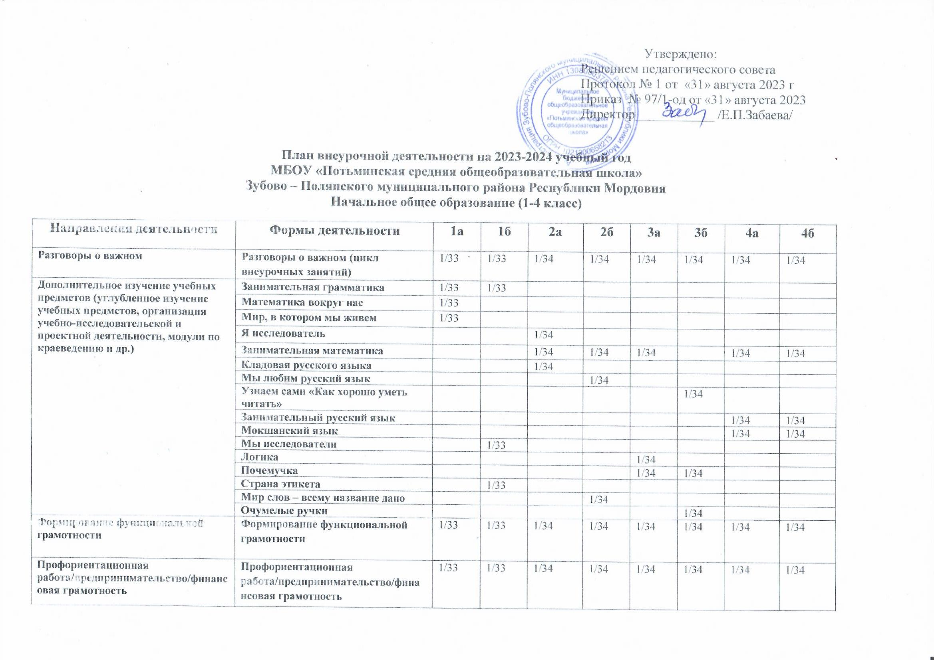
Развитие личности и самореализация обучающихся | По дорожкам здоровья |  |  |  |  | 1/34 | 1/34
 | Я, ты, он, она – мы здоровая семья |  |  |  |  |  |  | 1/34 | 1/34
 | Хоровое пение |  |  |  | 1/34
 | Если хочешь быть здоров |  |  | 1/34 | 1/34
 | Первые шаги к здоровью | 1/33 | 1/33
 | Акварелька | 1/33 |  |  |  |  | 1/34
 | Веселые ножки |  | 1/33
 | Здорово быть здоровым |  |  | 1/34
 | Очумелые ручки |  |  |  |  | 1/34 |  | 1/34 | 1/34
Комплекс воспитательных мероприятий | Орлята России | 1/33 | 1/33 | 2/34 | 2/34 | 2/34 | 2/34 | 2/34 | 2/34
 | Этика: азбука добра | 1/33
 | Мир, в котором мы живём |  | 1/33
Итого |  | 10/330 | 10/330 | 10/340 | 10/340 | 10/340 | 10/340 | 10/340 | 10/340
Максимальная нагрузка при 5-дневной учебной неделе 1 кл. и при 6-дневной учебной неделе 2-4 кл. (требования СанПиН) |  | 33 | 33 | 34 | 34 | 34 | 34 | 34 | 34

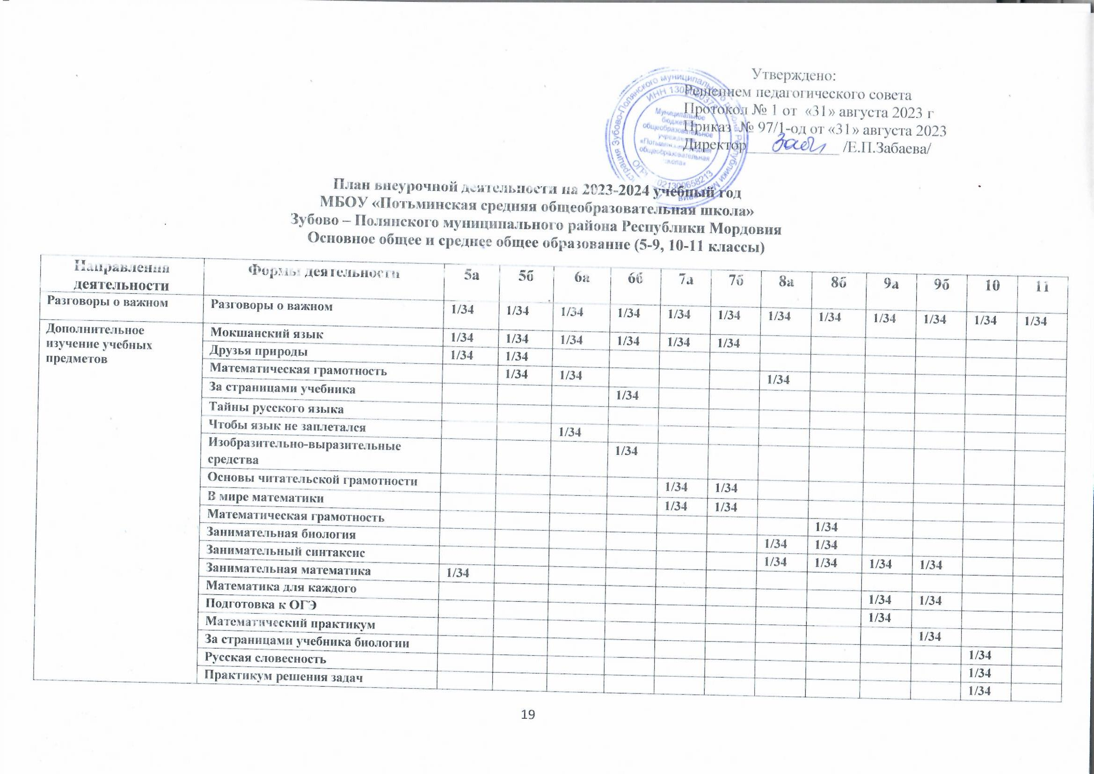
 | Методика решения задач |  |  |  |  |  |  |  |  |  |  | 1/34
 | Подготовка к ЕГЭ по математике |  |  |  |  |  |  |  |  |  |  |  | 1/34
 | Подготовка к ЕГЭ по русскому языку |  |  |  |  |  |  |  |  |  |  |  | 1/34
 | Физика в задачах и экспериментах |  |  |  |  |  |  |  |  |  |  |  | 1/34
Формирование функциональной грамотности | Формирование функциональной грамотности | 1/34 | 1/34 | 1/34 | 1/34 | 1/34 | 1/34 | 1/34 | 1/34 | 1/34 | 1/34 | 1/34 | 1/34
Профориентационная работа/предпринимател-ство/финансовая грамотность | Профориентационная работа/предпринимательство/финан-совая грамотность | 1/34 | 1/34
Профориентационная деятельность (профминимум) | Россия - мои горизонты |  |  | 1/34 | 1/34 | 1/34 | 1/34 | 1/34 | 1/34 | 1/34 | 1/34 | 1/34 | 1/34
Развитие личности и самореализация обучающихся | Шахматы | 1/34 | 1/34
 | Мой мир |  |  | 1/34
 | Футбол |  |  |  |  | 1/34 | 1/34 | 1/34 | 1/34
 | Теннис |  |  |  |  | 1/34 | 1/34
 | Волейбол |  |  |  |  |  |  | 1/34 | 1/34 | 1/34 | 1/34 | 1/34 | 1/34
 | Школьный театр «Арлекино» | 1/34 | 1/34 | 1/34 | 1/34
 | Баскетбол |  |  |  | 1/34 |  |  |  |  | 1/34 | 1/34 | 1/34 | 1/34
Комплекс воспитательных мероприятий | Российское движение школьников | 1/34 | 1/34 | 1/34 | 1/34 | 1/34 | 1/34 | 1/34 | 1/34 | 1/34 | 1/34 | 1/34 | 1/34
 | Волонтерское движение |  |  |  |  |  |  |  |  |  |  | 1/34 | 1/34
 | Юнармия |  |  |  |  |  |  |  |  | 1/34 | 1/34
 | Трудовой десант |  |  |  |  |  |  | 1/34 | 1/34
 | Экологический десант |  |  |  |  | 1/34 | 1/34
 | Дружина юных пожарных (ДЮП) |  |  | 1/34 | 1/34
 | Юные инспектора движения | 1/34 | 1/34
Итого |  | 10/340 | 10/340 | 10/340 | 10/340 | 10/340 | 10/340 | 10/340 | 10/340 | 10/340 | 10/340 | 10/340 | 10/340
Максимальная нагрузка при 5-дневной учебной неделе 5-11 кл. и при 6-дневной учебной неделе 5-11 кл.(требования СанПиН) |  | 10/340 | 10/340 | 10/340 | 10/340 | 10/340 | 10/340 | 10/340 | 10/340 | 10/340 | 10/340 | 10/340 | 10/340

